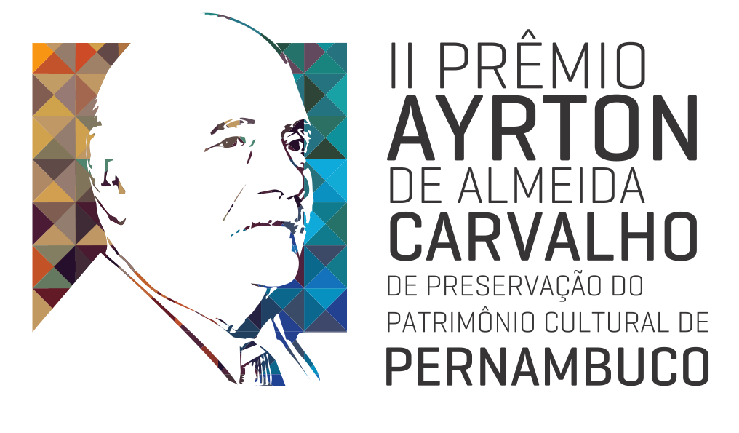

Anexo V – DECLARAÇÃO DE SEÇÃO DE DIREITOS PATRIMONIAIS

DECLARAÇÃO

Declaro para os devidos fins que concordo com a utilização dos produtos e subprodutos resultantes do projeto/ ação _______________________________________________________ (nome da ação) submetido ao edital do II Prêmio Ayrton de Almeida Carvalho de Preservação do Patrimônio Cultural de Pernambuco, para fins de divulgação e promoção pela Secult-PE e Fundarpe, bem como concordo com a cessão desses direitos autorais patrimoniais à Secult–PE e Fundarpe conforme Lei nº 12.853, de 14 de agosto de 2013.

__________________ ,de ____________, de 2017

_________________________________
(RG: __.____.____. ___-___)
(Assinatura)

